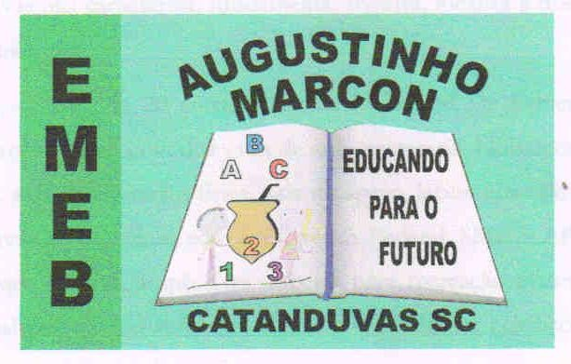 | Escola Municipal de Educação Básica Augustinho Marcon.  Catanduvas, Maio de 2021.  Diretora: Tatiana Bittencourt Menegat.  Assessora Técnica Pedagógica: Maristela Apª. Borella Baraúna.  Assessora Técnica Administrativa: Margarete Petter Dutra.  Professora: Ana Paula Fernandes.  Turma: 2º ano  PLANEJAMENTO DA SEMANA.

LETRA X-
PORTUGUÊS E MATEMÁTICA

- TEXTO: 2-

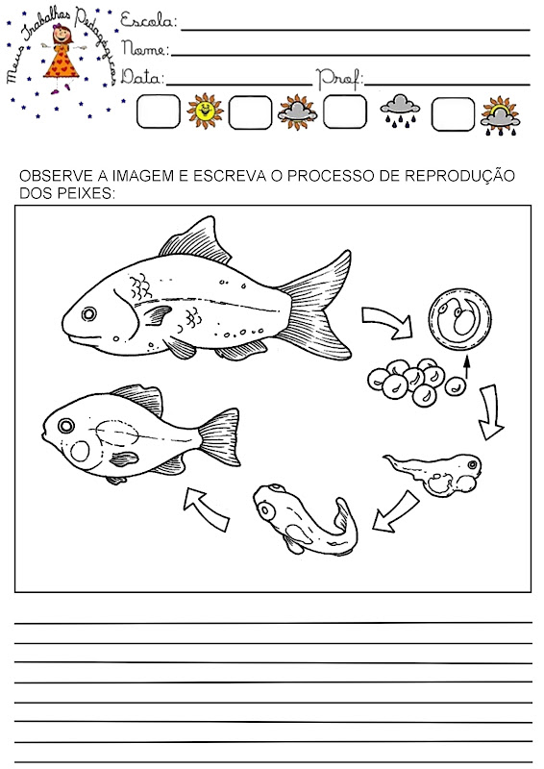

- 4-
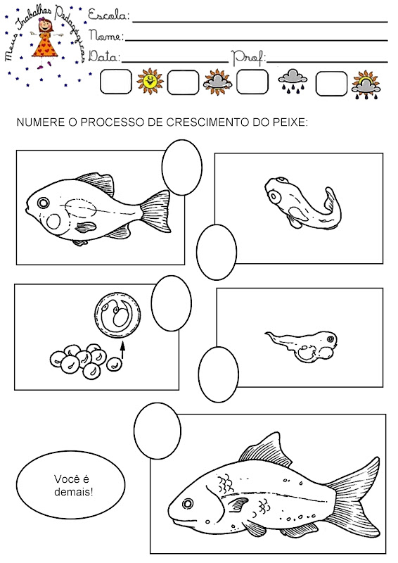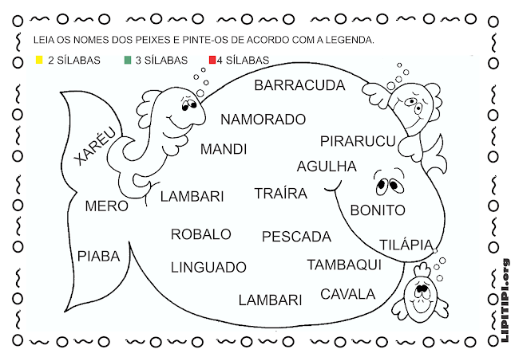

- 5-
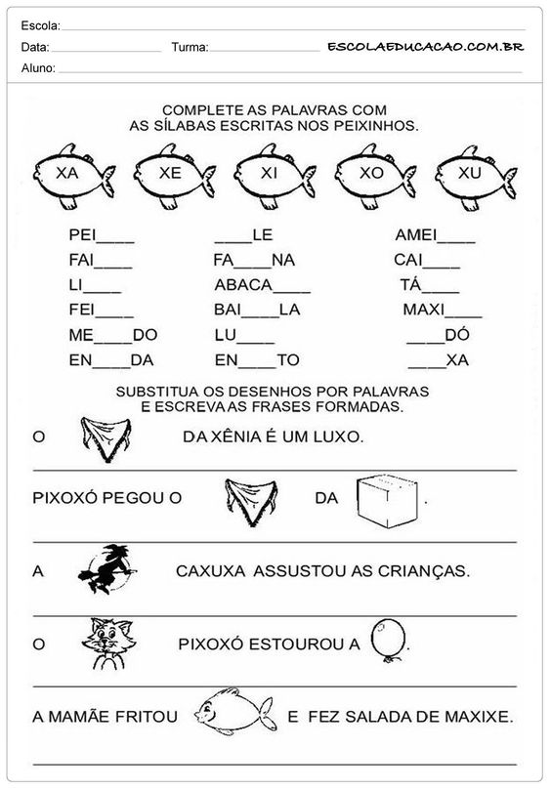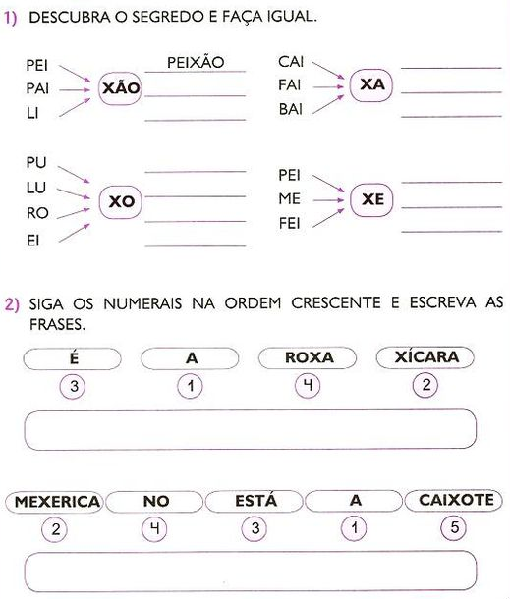
- 7-
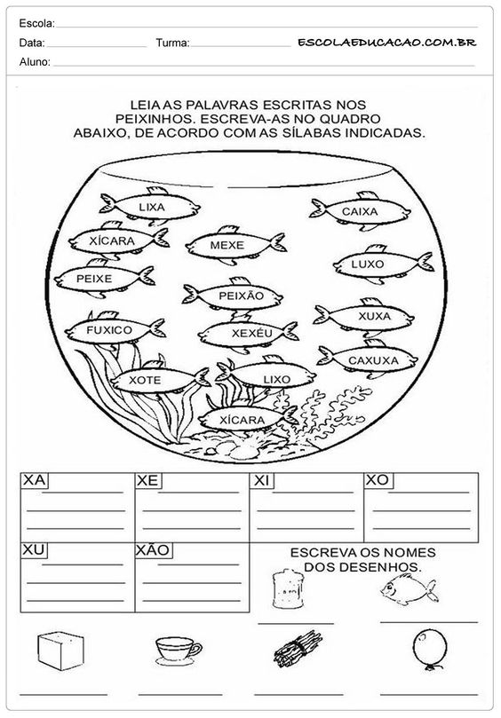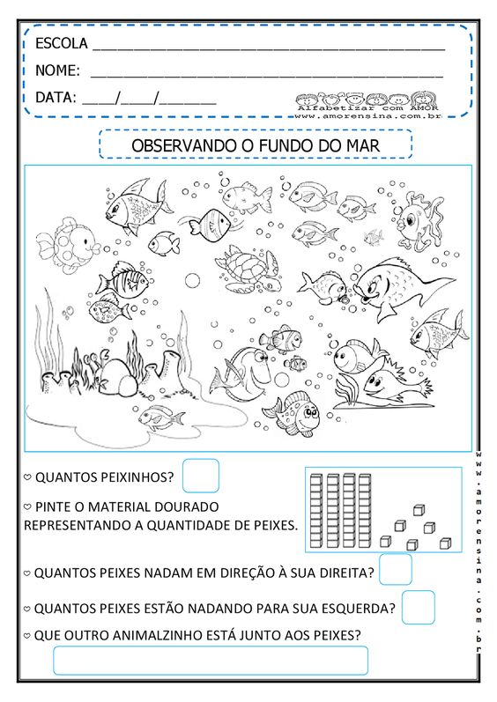
- 9-
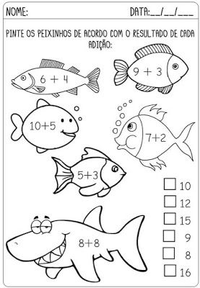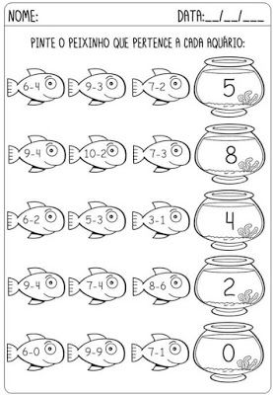
- RESOLVER AS ADIÇÕES: 11-
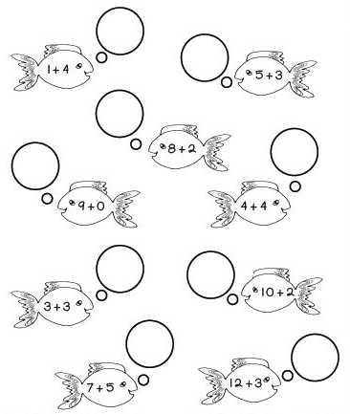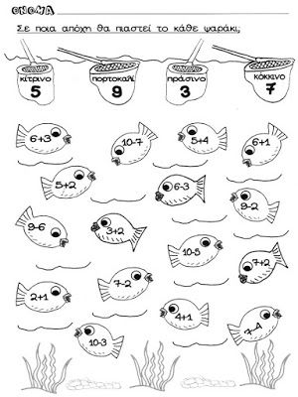
- 13-
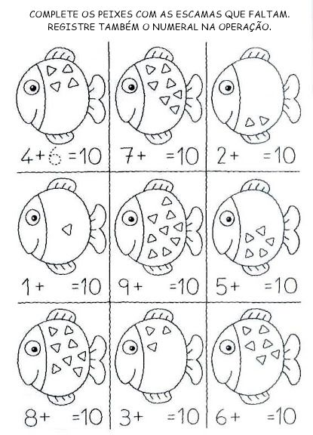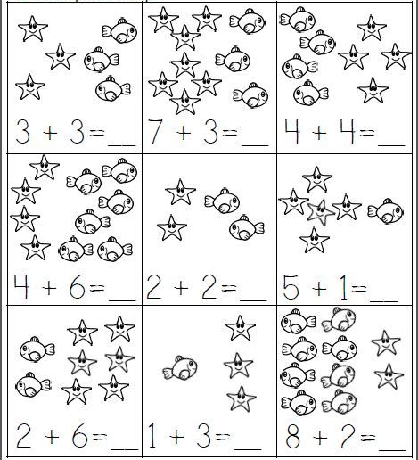
REALIZAR ATIVIDADE DE LEITURA COM A BRINCADEIRA DA PESCARIA.

